

|  |
| --- |
| Software requirements specification |

**Tim**: 

Sarajevo, 6.4. 2014.godine

Sadržaj

HISTORIJAT REVIZIJE DOKUMENTA 4

1. Uvod 5

1.1. Svrha dokumenta 5

1.2. Opseg dokumenta 6

1.3. Definicije , akronimi i kratice 7

1.4. Standardi dokumentovanja 8

1.5. Reference 8

2. Opis 9

2.1. Perspektiva proizvoda 9

2.1.1. Interfejs za zaposlenike 9

2.1.2. Interfejs za plaćanje 9

2.1.3. Interfejs za rezervacije 9

2.1.4. Interfejs za pregled dostupnih i zauzetih soba 9

2.1.6. Softverski interfejsi 10

2.1.7. Administratorski interfejs 10

2.2. Funkcionalnosti proizvoda 10

2.2.1. Upravljanje rezervacijama 10

2.2.2. Pregled soba 10

2.2.3. Naplata usluga 11

2.2.4. Upravljanje cijenama 11

2.2.5. Upravljanje informacijama o gostima 11

2.2.6. Adminsitracija Sistema 11

2.3. Karakteristike korisnika 11

2.3.1. Direktor 12

2.3.2. Radnik na recepciji 13

2.3.3. Administrator 14

2.4. Ograničenja 14

2.4.1. Ograničenja vezana za zakonsku regulativu 14

2.4.2. Ograničenja vezana za softver 17

2.4.3. Ograničenja vezana za hardware 18

2.4.4. ISO standard za sigurnost 27000 18

2.5. Pretpostavke i zavisnosti 19

2.6. Planiranje zahtjeva 19

3. Konkretni zahtjevi 20

3.1. Vanjski interfejsi 20

3.1.1. Korisnički interfejsi 20

3.1.2. Hardverski interfejsi 24

3.1.3. Softverski interfejsi 24

3.2. Funkcionalni zahtjevi 25

3.2.1. Login na sistem 25

3.2.2. Rezervacija soba 26

3.2.3. Otkazivanje zakazane rezervacije 27

3.2.4. Pregled svih soba (grafički prikaz) 28

3.2.5. Prikaz svih rezervacija kalendarski 29

3.2.6. Kreiranje računa 29

3.2.7. Naplata racuna 30

3.2.8. Zamjena predefinisane cijene sobe 31

3.2.9. Kreiranje popusta za sve goste 32

3.2.10. Evidentiranje podataka gostiju u sistem 33

3.2.11. Brisanje podataka gostiju iz sistema 34

3.2.12. Ažuriranje podataka gostiju koji su uneseni u sistem 35

3.2.13. Pretraživanje gostiju 36

3.2.14. Unos novog broja soba 37

3.2.15. Dodavanje podataka osoblja u sistem i davanje privilegija 38

3.2.16. Brisanje podataka člana osoblja iz sistema 40

3.2.17. Ažuriranje podataka o članu osoblja iz sistema 41

3.2.18. Pretraga osoblja 42

3.3. Nefunkcionalni zahtjevi 43

3.3.1. Upotrebljivost 43

3.3.2. Performanse 44

3.4. Atributi kvalitete sistema 44

3.4.1. Pouzdanost 44

3.4.2. Dostupnost 45

3.4.3. Sigurnost 45

3.4.4. Održavanje sistema 45

3.4.5. Portabilnost 45

# HISTORIJAT REVIZIJE DOKUMENTA

|  |  |  |  |
| --- | --- | --- | --- |
| Datum | Opis verzije | Autor | Komentar |
| 2.4.2014. | v 0.0. | Tim8 | Prva verzija pogodna za prepravku i dopunjavanje |
| 4.4.2014. | v 1.0. | Tim 8 | Prva gotova verzija sa svim i urađenim stavkama, bez slika |
| 6.4.2014. | v 1.1. | Tim 8 | Prva potpuno gotova verzija sa ispravljenim uočenim greškama |
| 8.4.2014. | v.1.1.1. | Tim 8 | Prva verzija s ispravljenim sadržajem na početku dokuemnta-uočeni nedostaci u naslovima pri automatskom generisanju |

# Uvod

# Svrha dokumenta

Glavna svrha *Software Requirements Specifications* dokumenta jeste da se detaljno prikažu funkcionalnosti proizvoda *„Unlock*“ čiji sistem omogućava efikasno i sigurno vođenje poslovanja hotela.

U dokumentu će biti detaljno prikazane funkcionalnosti poput evidencije podataka osoblja hotela, osnovnih podataka gostiju i posebnog dijela koji se odnosi na rezervaciju i izdavanje soba.

Pored detaljnog opisa funkcionalnosti sistema ovaj dokument sadrži i opis svih potrebnih interfejsa kao što su interfejs za uposlenike, menadžment, hardverski i softverski interfejs.

Dokument obuhvata opis performansi sistema kao što su brzina, dostupnost i vrijeme odziva, te ograničenja koja su postavljena na razvoj sistema od strane klijenta i ograničenja koja imaju znatan uticaj na dizajn i implementaciju sistema.

Dokument također sadrži i sistemske atribute, nefunkcionalne zahtjeve i atribute kvaliteta koje naš sistem posjeduje kao što su portabilnost i tačnost.

* Razvojni tim bi na osnovu ove specifikacije trebao imati jasnu ideju kako implementirati svaki dio ovog sistema, kao i sistem u cijelini.
* Projekt menadžeri bi nakon određenog vremena i u slučaju potrebe mogli da izvrše nadogradnju samog informacionog sistema, te da izvrše ispravke ukoliko bude potrebno.
* Krajnji korisnik sistema bi trebalo da ima detaljan uvid i pomoć pri korištenju softverskog proizvoda „Unlock“.

Ovaj dokument je osnona za fazu dizajna i implementacije, te razvojnom timu približava konkretno i detaljno korisničke zahtjeve.

## Opseg dokumenta

Ovaj dokument sadrži detaljnu specifikaciju zahtjeva za infomacioni sistem „Unlock“ čijim se razvojem bavi tim profesionalaca za razvoj softverskih sistema „Atlas“.

Osnovna funkcija ovog softverskog rješenja je omogućavanje efikasnog poslovanja hotela pri rezervaciji i izdavanju soba.

Osim toga omogućen je siguran pristup sistemu, pregled dostupnosti soba i evidentiranje o plaćanju.

Posistemi od koji će se sastoji sistem opisan ovim dokumentom su sljedeći:

* Podsistem za rezervaciju koji omogućava zaposleniku na recepciji da u par koraka izvrši rezervaciju za smještaj što uključuje pregled dostupnih soba u određenom vremenskom periodu i rezervisanje sobe, te evidentiranje imena i prezimena gosta koji želi izvršiti rezervaciju
* Podsistem za pregled dostupnih soba je i dio podsistema za rezervaciju soba i omogućava grafički prikaz dostupnih soba i vremenskog perioda u kome su dostupne
* Podsistem za pregled dostupnih i zauzetih soba po kalendaru je dio sistema koji omogućava globalni uvid u rad hotela te pregled zauzetih i dostupnih prostorija kroz vremenski period.
* Podsistem za evidenciju plaćanja omogućava evidentiranje plaćanja gostiju pri dolasku ako je riječ o plaćanju unaprije i pri odlasku ako je riječ o plaćanju nakon boravka u hotelu, zavisno od dogovora s gazdom
* Podsistem za evidenciju gostiju omogućava uredno vođenje evidencije o podacima gostiju koji borave u hotelu, o broju gostiju, stalnim gostima, gostima koji su izvršili rezervaciju, te o dužini boravka gostiju. Osim toga, podsistem omogućava brisanje gostiju iz baze podataka, kao i ažuriranje unesenih podataka.
* Interfejs za zaposlenike je pristupni interfejs cijelom sistemu koji povezuje gore pomenute podsisteme i omogućava lahku navigaciju kroz cijeli sistem osobama koje isti koriste. Interfejs je jednostavan, te se lahko kretati kroz dostupne menije koji omogućavaju pristup podsistemu za rezervaciju, podsistemu za plaćanje, podsistemu za evidenciju gostiju kao i podsistemu za pregled dostupnih i zauzetih soba.
* Interfejs za plaćanje je interfejs kome se pristupa kako bi se omogućila izrada preračuna za plaćanje boravka u hotelu. Ovaj interfejs omogućava i promjenu predefinirane cijene boravka u sobi. I predtavlja interfejs za korištenje podsistema za plaćanje.
* Interfejs za rezervaciju je interfejs kome se pristupa preko pristupnog glavnog interfejsa i koji koristi podsistem za rezervaciju te omogućava korisnicima sistema da izvrše rezervaciju prvo provjeravajuci da li ima slobodnih soba, a zatim izvrse rezervaciju evidencijom gosta. Interfejs je intuitivan i prilagođen korisniku. Mnogo pažnje je posvećeno grafičkoj prezentaciji soba i statusa.
* Interfejs za pregled dostupnih i zauzetih soba je interfejs koji koristi podsistem s istom funkcionalnošću i pristupa mu se preko sistema za rezervaciju.

Gore navedene funkcionalnosti su okvirni prikaz sistema „Unlock“ koji pored navedenih nudi i još funkcionalnosti. Sistem će olakšati upravljanje hotela i omogućiti jednostavno i brzo rezerviranje soba, te olakšati evidenciju rada hotela što će u svim aspektima omogućiti poboljšanje poslovanja hotela.

## Definicije , akronimi i kratice

* Interface je tačka interakcije sa softwerom ili hardverom ili nekim perifernim uređajem. Interfejsi mogu da šalju podatke, primaju podatke,prikazuju podatke i i da omoguće korisniku što lakšu komunikaciju sa softverom.
* Baza podataka ili skladište podataka je organizirano spremište podataka različite vrste na računaru koji omogućava trajni zapis podataka, njihovu organizaciju i olaksano upravljanje istim.
* MySql je jezik bazirana na SQL koji omogućava pisanje upita prema bazi podataka, unos podataka i upravljanje njima.
* Javascript je programski skriptni jezik za razvoj aplikacija.
* Windows je porodica operativnih sistema kuće Microsoft
* Linux je operativni sistem Unix, besplatan (*open source)*

## Standardi dokumentovanja

Specifikacija zahtjeva(Software Requirements Specifications) je dokument napisan u skladu sa IEEE 830-1988 standardom. Pisan je u Microsoft Word-u 2010, korišten je font Bookman Old Style veličine 12. Za naslove je korištena Cambria i automatska veličina naslova (14,13,12,11).

## Reference

* + 1. IEEE 830-1998 Standard, standard za pisanje SRS dokumenta <http://www.math.uaa.alaska.edu/~afkjm/cs401/IEEE830.pdf>
    2. Pravilnik o obliku, sadržaju i načinu vođenja knjige gostiju i popisa gostiju

<http://mp.ks.gov.ba/sites/mp.ks.gov.ba/files/Pravilnik%20o%20obliku,%20sadrzaju%20i%20nacinu%20vodjenja%20knjige%20gostiju%20i%20popisa%20gostiju.pdf>

* + 1. Zakon o ugostiteljskoj djelatnosti

<http://www.fuzip.gov.ba/uploaded/giljotina/TRZ.TUR.INSP/OkoiTur/Zakoni/Zakon%20o%20ugostiteljskoj%20djelatnosti%20FBiH%2032%2009.pdf>

* + 1. Uredba o boravišnoj taksi

<http://www.fbihvlada.gov.ba/bosanski/zakoni/2009/uredbe/9.html>

* + 1. Pravilnik o primjeni zakona o porezu na dodatnu vrijednost

<http://www.uino.gov.ba/download/Dokumenti/Dokumenti/sr/Porezi/PDV/Pravilnik_o_primjeni_Zakona_o_PDV_9305.pdf>

# Opis

## Perspektiva proizvoda

Sistem nudi osoblju hotela kvalitetniji prikaz podataka putem desktop aplikacije, te olakšava svakodnevni rad u hotelu.

### Interfejs za zaposlenike

Interfejs za zaposnike je glavni interejs sistema. Korisnici ove aplikacije svim funkcionalnostima pristupaju preko korisničkog interfejsa. Interfejs omogućava pregled i uređivanje rezervacija, pregled zauzetih i slobodnih soba, pregled i uređivanje računa gostiju. Korisnički interfejsi su intuitivni i lahki za korištenje. Ovaj interfejs omogućava zaposlenicima hotela, korisnicima aplikacije da evidentiraju rezervacije te vrše pregled i uređivanje istih. Kroz ovaj interfejs je moguće također pregledati sve dostupne sobe te voditi evidenciju gostiju hotela.

Ovaj interfejs je pristup svim funkcionalnostima koje sistem „Unlock“ nudi svojim korisnicima.

### Interfejs za plaćanje

Interfejs za plaćanje je interfejs kome se pristupa preko glavnog i početnog interfejsa.

Ovaj interfejs omogućava korisnicima sistema (zaposelnicima hotela) da upravljaju plaćanjem usluga hotela. U sklopu ovog interfejsa korisnik aplikacije može uređivati i pregledati kreirane korisničke račune, te vršiti naplatu istih izdavanjem predračuna. U sklopu ovog interfejsa korisnik aplikacije može vršiti i promjenu predefisanih cijena soba kako bi kreirao račun klijentu.

### Interfejs za rezervacije

Interfejs za rezervacije omogućava upravljanje rezervacijama. U sklopu ovog interfejsa omogućen je pristup interfejsu za grafički pregled dostupnih i zauzetih soba. Pregled se može izvršiti za bilo koji dan ili period koji korisnik odabere.

### Interfejs za pregled dostupnih i zauzetih soba

Interfejs za pregled dostupnih i zauzetih soba je grafički prikaz soba i njihovog stanja kome se pristupa preko interfejs za rezervaciju soba.

#### Hardverski I komunikacijiski interfejsi

Budući da će se sistem korisiti samo unutar hotela potrebno je da postoji barem jedan računar i centralizovana baza podataka na računaru kojoj svi računari na kojima se nalazi aplikacija imaju pristup.

### Softverski interfejsi

Sistem zahtjeva postojanje adekvatnog operativnog sistema (Windows ili Linux) na svim računarima na kojim će se aplikacija izvršavati.

### Administratorski interfejs

Administratorski interfejs omogućava unos, pregled i ažuriranje podataka o postojećim korisnicima sistema, kao i unos podataka o novim korisnicima sistema, te autorizaciju korisnika.

## Funkcionalnosti proizvoda

Osnovne funkcionalnosti koje ovaj sistem uključuje su:

* Upravljanje rezervacijama
* Pregled soba
* Naplata usluga
* Upravljanje cijenama
* Upravljanje informacijama o gostima
* Administracija sistema

### Upravljanje rezervacijama

Ova funkcionalnost uključuje:

* Evidenciju rezervacije
* Otkazivanje rezervacije
* Pregled rezervacija

### Pregled soba

Ova funkcionalnost uključuje:

* Pregled svih soba grafički
* Uvid u stanje sobe (zauzeto, nezauzeto)

### Naplata usluga

Naplata usluga uključuje

* Kreiranje računa za svakog gosta
* Pregled i uređivanje računa gosta
* Naplatu računa

### Upravljanje cijenama

Funkcionalnost upravljanje cijenenama omogućava:

* Pregled postojećih cijena za sobe
* Uređivanje postojećih cijena
* Uvid u izmjene cijena

### Upravljanje informacijama o gostima

U sklopu ove funkcionalnosti je slijedeće:

* Evidentiranje infomacija o gostima
* Ažuriranje informacija o gostima
* Brisanje podataka o gostima
* Pregled svih podataka o gostima

### Adminsitracija Sistema

Ova funkcionalnost uključuje:

* Dodavanje korisnika sistema
* Ažuriranje korisnika sistema
* Brisanje korisnika iz sitema
* Autorizaciju korisnika sistema (dodjeljvianje privilegija za rad sa sistemom)

## Karakteristike korisnika

Sistem će koristiti dva različita tipa korisnika. Pri tome, razlikujemo direktora hotela i radnika na recepciji.

### Direktor

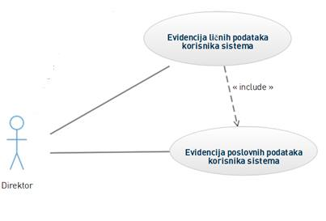

Slika 2.4.1.1. Use Case dijagram za aktera direktora

Glavna uloga direktora je donošenje bitnih odluka koje utiču na poslovanje hotela, organiziranje radnika u posao i odgovoran je za cjelokupnu imovinu objekta za koji je zadužen. Direktor ima uvid u lične podatke o korisnicima sistema, kao i njihovom poslovanju u hotelu, to jest ima potpuni uvid u rad hotela i sistema.

Direktor kontrolira pravilno i pravovremeno izvršavanje radnih zadataka,te prati i analizira mjesečno/godišnje poslovanje objekta.

Ova pozicija zahtijeva visoki stepen menadžerskih vještina i visoku stručnu spremu. Potrebno je imati najmanje 2 godine iskustva. Obavezno je poznavanje rada na računaru.

### Radnik na recepciji

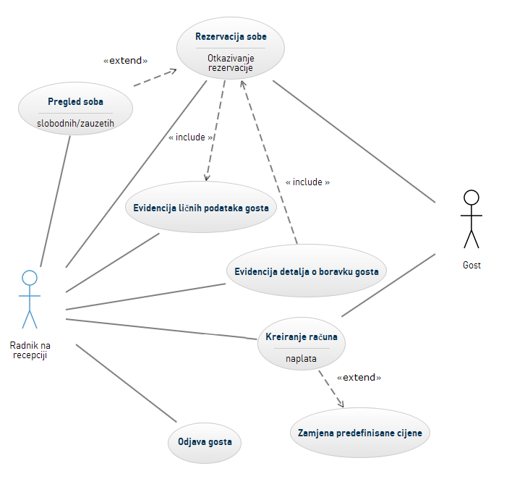

Slika 2.4.2.1. Use Case dijagram za aktera radnik na recepciji

Radnik na recepciji pomaže gostima pri rezervisanju i iznajmljivanju sobe. Neke od ključnih aktivnosti su: pregled slobodnih soba, rezervacija (otkazivanje) , evidentiranje ličnih podataka gosta i detalja o njegovom boravku, kreiranje i naplata računa (uz specijalne slučajeve zamjene predefinisane cijene) i odjava gosta.

Pozicija radnika na recepciji zahtijeva najmanje srednju stručnu spremu. Potrebno je poznavati barem jedan strani jezik. Obavezno je poznavanje rada na računaru, što podrazumijeva unos podataka i korištenje office alata.

### Administrator

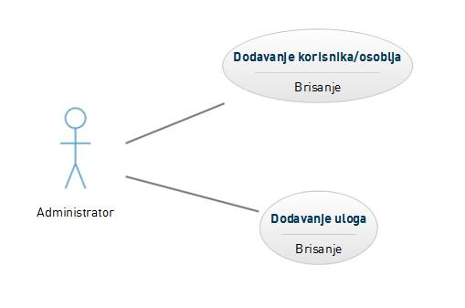

Slika 2.4.3.1. Use Case dijagram za aktera administrator

Administrator je zadužen za dodavanje novih uloga sistema, brisanje postojećih uloga sistema, dodjeljivanje prava pristupa istim, te upravljanje mrežom.

Uloga administratora zahtjeva visoku stručnu spremu i aktivno znanje IT

tehnologija.

## Ograničenja

### Ograničenja vezana za zakonsku regulativu

Sistem ce biti razvijen unutar zakonskih ogranicenja koja postavljaju

1. Pravilnik o obliku, sadržaju i načinu vođenja knjige gostiju i popisa gostiju
2. Zakon o ugostiteljskoj djelatnosti
3. Pravilnik o primjeni zakona o porezu na dodatnu vrijednost
4. Uredba o boravišnoj taksi

Sljedeći su članovi ovih zakona koji utiču na rad i izvedbu sistema:

|  |  |  |
| --- | --- | --- |
| **Redni**  **broj** |  |  |
| 1 | **Član 2.** | Knjiga gostiju može se voditi za domaće i strane goste zajedno ili odvojeno.  U knjigu gostiju upisuju se sljedeći podaci:  • redni broj prijave,  • prezime i ime,  • spol,  • datum i mjesto rođenja,  • adresa,  • datum i vrijeme dolaska,  • datum i vrijeme odlaska i  • primjedba.  Za domaće goste upisuje se još i broj osobne iskaznice.  Za strane goste upisuju se još sljedeći podaci:  • državljanstvo,  • vrsta i broj putne isprave,  • vrsta i broj vize,  • datum dozvole boravka i  • datum i mjesto ulaska u BiH.  Kad se knjiga gostiju vodi elektronički na ličnom računaru, po isteku kalendarske godine  potrebno ju je ispisati i/ili pohraniti na odgovarajućem mediju i čuvati najmanje dvije godine. |
| 2 | **Član 11.** | U obavljanu ugostiteljske djelatnosti ugostitelj je dužan izdati gostu račun za svaku pruženu ugostiteljsku uslugu, koji obavezno mora da sadrži: naziv ugostiteljskog objekta, porezni ID broj, broj računa, datum i vrijeme izdavanja računa, vrstu, količinu i cijenu pruženih usluga, a kod pružanja usluga smjestaja u računu navesti i iznos boravišne takse. |
| 4. | **Član 2.** | Boravišnu taksu plaća građanin - domaći i strani državljanin koji se izvan svog prebivališta u turističkom mjestu koristi uslugama noćenja u smještajnom objektu u kojem se obavlja ugostiteljska ili turistička djelatnost.  Boravišna taksa plaća se po svakom ostvarenom noćenju.  Smještajnim objektom u smislu ove Uredbe podrazumijevaju se: hotel, pansion, motel, apartman, odmaralište za djecu i omladinu, kamp, kuća i stan za odmor, soba za iznajmljivanje, lječilište, planinarski dom, omladinski hotel, apartman kojega pravno i fizičko lice izdaje turistima i putnicima, vez u luci nautičkog turizma i svi drugi objekti u kojima se turistima i putnicima pružaju usluge smještaja. |
| 4. | **Član 3.** | Boravišnu taksu plaća vlasnik kuće ili stana za odmor u turističkom mjestu i sva lica koja borave u toj kući ili stanu.  Lica iz stava 1. ovog člana boravišnu taksu plaćaju kada u kući i stanu za odmor u turističkom mjestu borave u periodu ljetne sezone od 15. juna do 15. septembra ili za period zimske sezone od 15. decembra do 15. marta.  Boravišnu taksu plaća i vlasnik plovila koje se nalazi na vezu u luci nautičkog turizma kada boravi na plovilu te sva lica koja borave na tom plovilu.  Kućom ili stanom za odmor iz stava l. ovog člana smatra se svaka zgrada ili stan koji se koriste sezonski ili povremeno.  Kućom za odmor, u smislu ove Uredbe, ne smatraju se gospodarske zgrade koje služe za smještaj poljoprivrednih mašina, alata i sl. |
| 4. | **Član 4.** | Boravišnu taksu ne plaćaju:  1. djeca do dvanaest godina starosti,  2. slijepe, gluhe i osobe s tjelesnim invaliditetom,  3. sudionici školskih ekskurzija organiziranih od strane školske ustanove,  4. lica upućena na liječenje u lječilište od strane zdravstvene ustanove,  5. strani državljani koji su po međunarodnim propisima i sporazumima oslobođeni plaćanja takse,  6. pripadnici Ministarstva unutarnjih poslova i Ministarstva odbrane, kada noće u smještajnom objektu, a nalaze sa na izvršenju službenih zadaća,  7. sezonski radnici s prijavljenim boravkom u turističkom mjestu. |
| 4. | **Član 5.** | Lica od 12 do navršenih 26 godina starosti, plaćaju boravišnu taksu umanjenu za 50%. |
| 3. | **Član 21** | (3) Kod usluga u vezi s nekretninama, uključujući i najam ili zakup, mjestom  obavljanja usluga smatra se mjesto gdje se nekretnina nalazi. Usluge u vezi s  nekretninama obuhvataju slijedeće skupine usluga:  a) usluge koje se obavljaju pomoću nekretnina (npr.iznajmljivanje kuća, stanova  i soba na rok kraći od 60 dana, hotelskih soba, apartmana, zemljišta npr.  parkirnih mjesta, iznajmljivanje teniskih igrališta, kuglana, održavanje grijanja  i liftova, održavanje zelenih površina, čišćenje zgrada, iznajmljivanje  izložbenih površina na sajmovima, postavljanje izložbenih mjesta). |

### Ograničenja vezana za softver

* **Grafički interfejs –** sistem nije namjenjen ekspertnim korisnicima, te je zbog toga sistem intuitivan čak pri prvoj upotrebi
* **Sigurnost podataka –** riječ je o desktop aplikaciji za jedan računar.

Svi podaci se čuvaju lokalno, te je stoga sigurnost zadovoljena.

Mjere sigurnosti koje su poduzete su vezane za pristup sistem, te definiranje korisničkih računa koji isti koriste.

* **Razvoj sistema –** ograničenje postavljeno na razvoj sistema jeste da sistem bude razvijen u programskom jeziku Java i razvoj okruženju Eclipse.
* **Baza podataka –** baza podataka koja će se koristiti je MySQL open source baza, koja je besplatna za korištenje
* **Potrebni softver** – desktop aplikacija će moći raditi kako na Linux tako i na Windows operativnim sistemima novije generacije

### Ograničenja vezana za hardware

Ograničenja koja postoje za hardware su sljedeća:

**1. Konfiguracija-** Pošto je ovo aplikacija za klient racunare, ograničenje postoji jedino na konfiguraciju računara na kojem se aplikacija izvršava:

1. RAM:512MB
2. CPU:1,6GHz
3. HDD:20GB
4. **POS štampač-** u cilju izdavanja fiskalnih računa, hotel treba da ima POS štampač

### ISO standard za sigurnost 27000

Da bi se postigla željena sigurnost informacinog sistema, poštovat de se direktive koje su detaljno specificirane ISO standardom 27000.

Pojedine direktive, kao što su definisanje sigurnosne politike u skladu sa poslovnom politikom, posjedovanje propisno osiguranih prostorija i sl., dužan je ispuniti sam hotel.

Direktive vezane za funkcionisanje samog informacionog sistema, kao što su enkripcija podataka, privatnost podataka, enkripcija komunikacionog kanala, skladištenje podataka i sl., bit će ispoštovane u informacionom sistemu.

## Pretpostavke i zavisnosti

Da bi sistem uspješno funkcionisao, potrebno je da su ispunjene sljedeće pretpostavke:

* Da hotel do sada nije imao informacioni sistem.
* Da hotel posjeduje jedan ili više računara koji zadovoljavaju predhodno navedenu minimalnu konfiguraciju.
* Da će se ovaj sistem koristiti na jednom računaru s bazom podataka na tom istom računaru.
* Da korisnici ovog sistema posjeduju osnovno znanje rada za računarom.
* Da, ukoliko u toku izrade sistema dodje do promjene funkcionalnih zahtjeva, naručilac sistema prati korake navedene u poglavlju 2.6

## Planiranje zahtjeva

Zahtjevi u ovim dokumentu rezultat su intervjua s naručiocem sistema, te pridržavanja zakonskih regulativa navedenih u prethodnom poglavlju.

U slučaju da naručilac sistema želi izmijeniti listu funkcionalnih zahtjeva nakon zaključivanja specifikacije zahtjeva sistema, potrebno je pratiti sljedeću proceduru:

* Naručioc je dužan dostaviti dokument u kojem su specificirane željene promjene liste funkcionalnih zahtjeva
* Zadužena organizacija će potom analizirati predložene promjene, te razmotriti način realizacije i odrediti potrebna sredstva za realizaciju promjene
* Revidirani dokument će potom biti dostavljen naručiocu sistema
* Ukoliko se naručioc složi sa dostavljenom revidranom verzijom dokumenta, isti postaje obavezujući za obje strane

U slučaju da razvojni tim želi izmijeniti listu funkcionalnih zahtjeva nakon zaključivanja specifikacije zahtjeva sistema, tada se prati sljededa procedura:

* Razvojni tim zadužene organizacije je dužan dostaviti dokument u
* kojem su specificirane željene promjene, te predložiti način realizacije i odrediti potrebna sredstva za realizaciju promjene, te na osnovu ovoga dostaviti revidirati dokument
* Revidirani dokument de potom biti dostavljen naručiocu sistema
* Ukoliko se naručioc složi sa dostavljenom revidranom verzijom dokumenta, isti postaje obavezujući za obje strane

# Konkretni zahtjevi

## Vanjski interfejsi

### Korisnički interfejsi

Skice koje ce biti predstavljene u ovom dokumentu su konceptualno izgled interfejsa korisnika i moguće je da će isti u krajnjoj fazi biti modifikovani.

Zbog lakšeg prihvatanja sitema od strane korisnika dizajn ce biti prilagodiv i intuitivan. U nastavku će biti prikazano nekoliko skica korisničkog interfejsa “Unlock”.

Skica služi u ilustrativne svrhe i nije obavezujuća u smislu budućeg izgleda forme.

Dizajner sistema uzima za pravo promjenu nekih djelova korisničkog interfejsa u narednim revizijama i implementaciji sistema kako bi unaprijedio izgled i funkcionalnost istog.

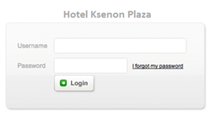

*Slika 3.1.1.1. Modul za login na aplikaciju*

##### Nakon što korisnik unese korisničke podatke desktop aplikacija će imati sljedeći ili sličan izgled

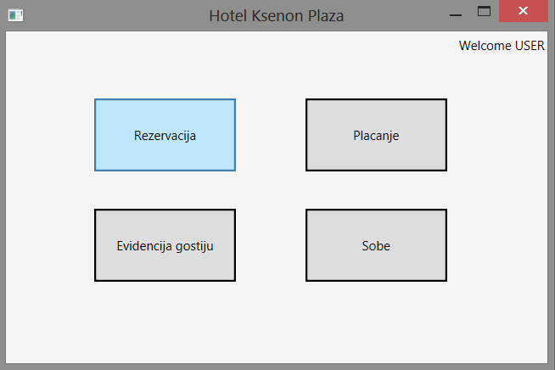

Slika 3.1.1.2. Glavni interfejs sistema

##### Nakon što korisnik izabere polje “Rezervacija” desktop aplikacija će imati sljedeći ili sličan izgled

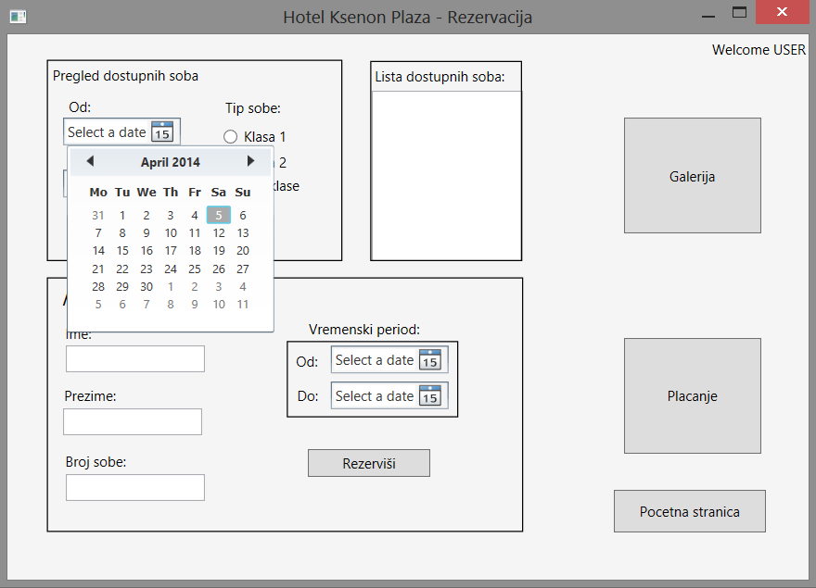

*Slika 3.1.1.3. Interfejs podsistema za rezervaciju*

##### Nakon što korisnik izabere polje “Placanje” desktop aplikacija će imati sljedeći ili sličan izgled

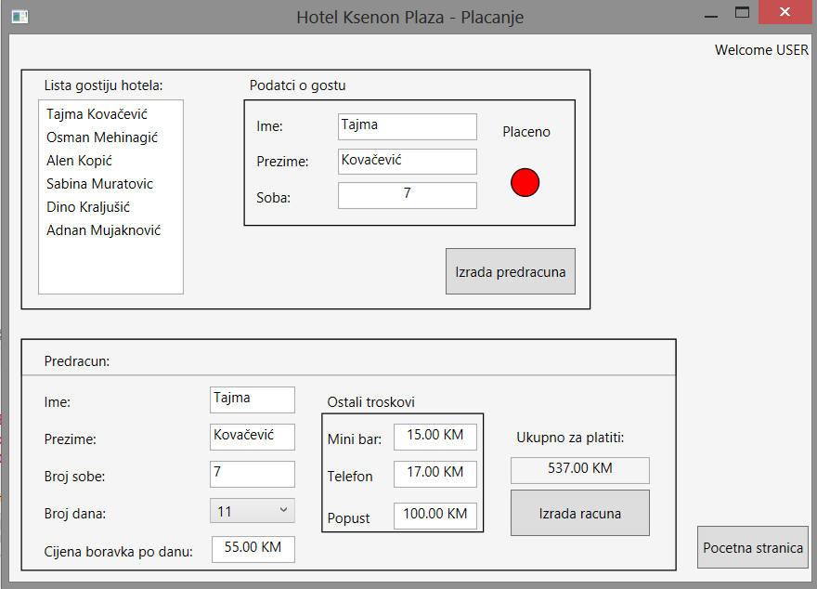

*Slika 3.1.1.4. Interfejs podsistema za plaćanje*

##### Nakon što korisnik izabere polje “Sobe” desktop aplikacija će imati sljedeći ili sličan izgled

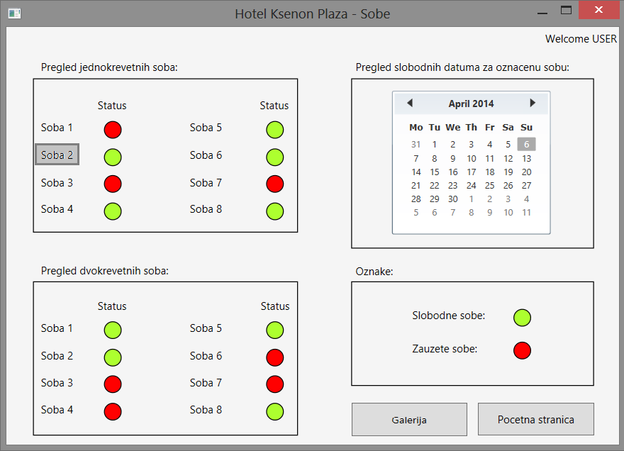

*Slika 3.1.1.5. Interfejs podsistema za grafički prikaz soba*

##### Nakon što korisnik izabere polje “Evidencija gostiju” desktop aplikacija će imati sljedeći ili sličan izgled

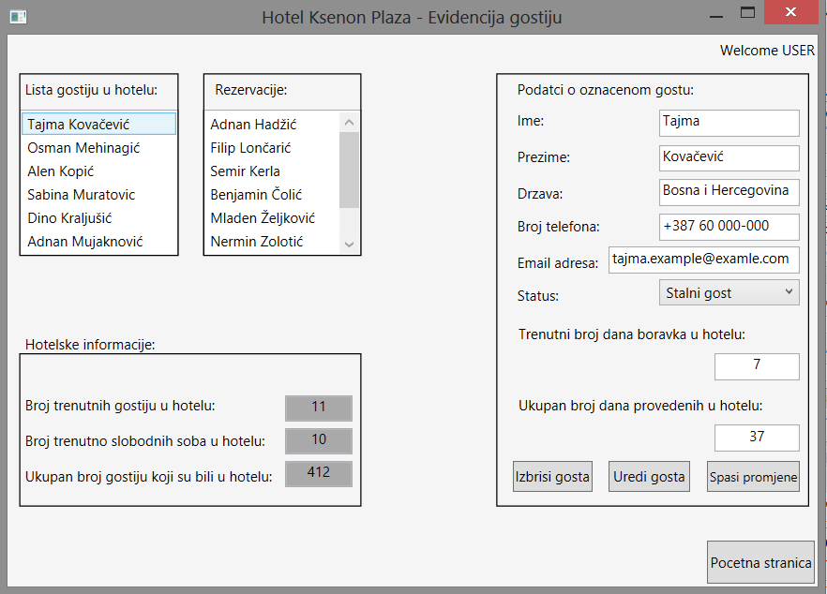

*Slika 3.1.1.6. Interfejs podsistema za evidenciju gostiju*

### Hardverski interfejsi

Desktop aplikacija “Unlock” sistema uključuje rad sa testarutom i mišem kao ulaznim uređajima, te monitorom i POS printerom kao izlaznim uređajima.

### Softverski interfejsi

Čitav sistem će biti implementiran u Java programskom jeziku, zbog čega je neophodno da na klijent mašnama pored operativnog sistema (Linux, Windows XP ili novije verzije) bude instaliran JRE (Java Runtime Environment) i JDK (Java Development Kit).

## Funkcionalni zahtjevi

Ovo poglavlje opisuje funkcionalni zahtijeve koje osigurava sistem „Unlock, zajedno sa opisom, preduslovima, ulazima, validacijom, te opisom svih procesa koji ulaz procesiraju do izlaza.

Prije realizacije svakog funkcionalnog zahtijeva potrebno je izvršiti identifikaciju korisnika sistema i istu zabolježiti u bazu podataka.

### Login na sistem

#### Opis

Korisnici sistema su zaposlenici na recepciji i pristup sistemu se odvija preko prijave na sistem pomoću jedinstvenog username-a i passworda-a .

Na ovaj način sistem je zaštićen od neautentificiranih pristupa.

Također prijavom na sistem omogućava se praćenje ko je kada izvršio koje promjene u sistemu.

#### Preduslovi

* Korisnik mora imati username i password koji je dobio za korištenje sistema kao korisnički račun
* Korisnik mora unijeti ispravan username i password kako bi pristupio sistemu

#### Ulaz

* Jedinstveni username i password za svakog korisnika koji ima pravo pristupa sistemu

#### Uslovi validnosti

* Korisnik mora unijeti ispravne podatke kako bi ih sistem prepoznao i kako bi koristio svoj nalog

#### Procesiranje

* Korisnik unosi username i password i klikne na dugme *Prijavi*
* Sistem na osnovu unesenih podataka vrši provjeru ispravnosti istih i ako su podaci uredu, korisnik ima pravo pristupa sistemu, otvara mu se početni interfejs

#### Izlaz:

* Potvrda o uspješnom pristupu sistemu
* Prikaz interfejsa za korisnika kao početak rada na sistemu
* Obavijest o pogrešnom unosu podataka ukoliko je došlo do greške

#### Funkcionalni zahtijevi

FZ 1.1 Sistem omogućava korisniku interfejs za unos username-a i password-a

FZ 1.2 Sistem vrši verifikaciju username-a i password-a korisnika

FZ 1.3 Ako su podaci koje je korisnik unio informira korisnika o tome ispisujući poruku i dajuću upute korisniku

FZ 1.4 Ako su podaci ispravni korisnik pristupa glavnom interfejsu za korištene sistema

**Prioritet realizacije: 1**

### Rezervacija soba

#### Opis

Kada zaposlenik pristupi sistemu otvara mu se main interfejs za korištenje sistema koji kao jednu od stavki nudi rezervaciju soba koja je realizirana kroz podsistem.

Zaposlenik provjerava da li ima slobodnih prostorija za datume koje želi gost na sljedeći način: prvo klikne na datum koji klijent izrazi da želi doći i provjeri da li za isti ima slobodnih prostorija, ukoliko ima izvrši rezervaciju.

Rezervaciju izvrši unoseći podatke o gostu.

#### Preduslovi

* Zaposlenik prije bilo kakve akcije mora biti uspješno prijavljen na sistem
* Mora postojati slobodna prostorija za datum koji korisnik traži

#### Ulaz

* Ime i prezime gosta, te kontakt broj telefona
* Broj sobe koju želi rezervirati
* Datum i vrijeme rezervacije sobe

#### Uslovi validnosti

* Mora postojati slobodna soba na datum koji se želi rezervirati
* Zaposlenik mora biti prijavljen na sistem

#### Procesiranje

* Otvara se kalendar za odabir datuma
* Provjerava se dostupnost soba i kreveta za gosta
* Ukoliko ima slobodna prostorija i cijena odgovara klijentu unose se podaci
* Vrši se rezervacija i soba se označava kao zauzeta

#### Izlaz

* Potvrda o uspješno rezerviranoj sobi

#### Funkcionalni zahtijevi

FZ 2.1 Sistem omogućava odabir datuma

FZ 2.2 Sistem omogućava prikaz broja slobodnih prostorija i o kojim je sobama riječ

FZ 2.3 Sistem omogućava pregled cijene boravka ako je soba slobodna

FZ 2.4 Sistem omogućava unos podataka o gostu koji vrši rezervaciju

FZ 2.5 Sistem pri izvršenju rezervacije automatski sobu proglasava zauzetom (rezerviranom)

FZ 2.6 Sistem obavještava zaposlenika o uspješnoj rezervaciji sobe

**Prioritet realizacije: 1**

### Otkazivanje zakazane rezervacije

#### Opis

Svaki gost je u mogućnosti otkazati prethdno zakazani termin dolaska u hotel pozivom na broj telefona recepcije.

Zaposlenik tada prijavljuje se na sistem i pretragom datuma provjerava prema imenu i prezime gosta da li postoji rezervacija, te ukoliko postoji istu briše iz sistema.

#### Preduslovi

* Zaposlenik mora biti prijavljen na sistem
* Mora postojati rezervacija po imenu i prezimenu gosta

#### Ulaz

* Username i password radnika
* Datum rezervacije
* Ime i prezime gosta

#### Uslovi validnosti

* Provjera prijave zaposlenika
* Provjera da li ima rezervacija u sistemu na ime i prezime gosta te rečeni datum

#### Procesiranje

Kada se zaposlenik prijavi na sistem dobije main korisnički interfejs preko kojeg odabire akciju koju želi da vrši. Nakon što pristupa podsistemu *Rezervacije* odabire termin na koji je izvršena rezervacija , te ukucava ime i prezime gosta koji je izvršio rezervaciju, ukoliko ista postoji odabire desnim klikom brisanje rezervacije i dobiva potvrdu od sistema da je rezervacija izbrisana.

#### Izlaz

* Potvrda o uspješno otkazanoj rezervaciji

#### Funkcionalni zahtijevi

FZ 3.1 Sistem omogućava odabir datuma i unos imena gosta za pretragu rezervacija

FZ 3.2 Sistem omogućava zaposleniku da desnim klikom miša izbriše rezervaciju

FZ 3.3 Sistem prije uklanjanja rezervacije iz evidencije traži od zasposlenika da potvrdi brisanje, te ukoliko zaposlenik potvrdi, zakazani termin rezervacije se oslobađa i soba se automatski proglašava slobodnom

**Prioritet realizacije: 2**

### Pregled svih soba (grafički prikaz)

#### Opis

Grafički prikaz soba treba da omogući jasan i brz pregled stanja soba u hotelu. Zauzete sobe će biti označete crvenom, a slobodne sobe zelenom bojom.

#### Preduslovi

Dostupnost grafičkog prikaza soba je ograničena samo na prijavljene korisnike, zbog zaštite privatnosti podataka te je preduslov da zaposlenik bude prijavljen na sistem.

#### Ulaz

Ne postoji ulaz. Prikaz se generiše nanovo svaki put kada se dostupnost neke sobe promijeni.

#### Uslovi validnosti

Ne postoje.

#### Procesiranje

Ne postoji. Grafički prikaz soba nije zaseban proces, nego služi kao podška drugim procesima.

#### Izlaz

Grafički prikaz soba hotela.

#### Funkcionalni zahtjevi

FZ 4.1 Sistem će sadržavati formu za prikaz soba hotela.

FZ 4.2 Sistem će vršiti ponovno generisanje podataka na formi za prikaz soba svaki put kada se dostupnost neke sobe promijeni.

**Prioritet realizacije: 1**

### Prikaz svih rezervacija kalendarski

#### Opis

Kalendarski prikaz soba će omogućiti prikaz rezervacija za svaki datum za proizvoljan vremenski period.

#### Preduslovi

* Zaposlenik mora biti prijavljen na sistem da bi vršio provjeru rezervacija zbog zaštite privatnosti podataka.

#### Ulaz

* "Datum od" i "Datum do" koji predstavljaju vremenski period za koji se želi izvršiti pregled rezervacija ili bez ulaza klikom na dugme "Pregled svih rezervacija"

#### Uslovi validnosti

* "Datum od"mora biti manji ili jednak "Datum do".

#### Procesiranje

* Nakon unosa sistem validira podatke.
* Ukoliko podaci nisu validni sistem obavještava korisnika
* Ukoliko su svi podaci validni, sistem prikazuje kalendarski prikaz rezervacija za željeni period

#### Izlaz

* Forma koja predstavlja kalendarski prikaz rezervacija.

#### Funkcionalni zahtjevi

FZ 5.1 Sistem ce omogućiti potrebna polja za unos datuma.

FZ 5.2 Sistem neće dozvoliti unos parametara koji nisu validni

FZ 5.3 Sistem nakon unosa ispravnih parametara prikazuje formu sa kalendarskim prikazom rezervacija

**Prioritet realizacije: 1**

### Kreiranje računa

#### Opis

Kada se gost odluči da koristi usluge koje hotel pruža, to jeste kad uzme sobu ili sobe, bilo da se napravi rezervacija unaprijed ili je gost uzeo sobu bez rezervacije, potrebno je da se u sistemu napravi predračun za usluge hotela koje gost koristi. Sam čin rezervacije otvara predračun gosta. Predačun se čuva u sistemu i moguće ga je dopunjavati, ukoliko gost odabere neke dodatne usluge. U samom predračunu se čuva i cijena usluga, te neki dodatni popusti koje je gost dobio. Popusti se također mogu i dodatno evidentirati.

#### Preduslovi:

U sistemu mora biti kreirana rezervacija za gosta

#### Unos:

* broj rezervcije
* broj sobe/soba
* dodatne usluge (da li ima balkon,..)
* neki popusti
* dodatne napomene ( da li je pričinjena neka materijalna šteta, da li ima neki popust,)
* broj noćenja
* ime gosta

#### Uslovi validacije:

* broj rezervacije mora biti definiran
* broj/brojevi soba
* broj noćenja
* ime gosta

#### Procesiranje:

* Svi autorizovani zaposlenici mogu obaviti pregled računa koji su kreirani u sistemu, i njihovo eventualno uređivanje;
* Omogućen je pregled računa(po imenu gosta, po broju rezervacije, po broju sobe itd);
* Dodatno uređivanje uključuje produženje boravka (povećanje broja noćenja), unošenje dodatnih napomena;
* Sistem omogućuje ne samo i pohranu nego i štampanje računa;

#### Funkcionalni zahtjevi:

FZ 6.1. Sistem omogućava kreiranje računa za svakog gosta

FZ 6.2. Sistem omogućava evidenciju svih računa

FZ 6.3. Sistem omogućava ažuriranje i dopunjavanje računa

FZ 6.4. Sistem omogućava pregled i pretragu računa

FZ 6.5. Sistem omogućava validaciju unesenih računa

FZ 6.6. Sistem omogućava štampanje svih unesenih računa

### Naplata racuna

#### Opis

Svako korištenje usluga hotela gost je dužan platiti. Svako plaćanje se evidentira u sistemu. Za svakog gosta koji je napravio rezervaciju kreiran je račun (kreiranje računa je opisano u prethodnom dijelu). Kada korisnik sistema evidentira plaćanje, evidentira koji račun je plaćen, način plaćanja i tačan iznos koji je plaćen, te koji je uposlenik naplatio račun.

#### Preduslovi:

* Korisnik mora biti auotorizovan da plati račun
* U sistemu mora biti kreiran račun za gosta

#### Ulaz:

* Način plaćanja računa
* Iznos računa
* Ime gosta koji vrši uplatu
* Ime uposlenika koji vrši naplatu

#### Uslovi validacije:

* Za datog gosta mora u sistemu biti evidentiran račun koji se plaća
* Iznos mora biti pozitivan

#### Procesiranje:

* Svi autorizovani zaposlenici mogu obaviti naplatu računa za datog gosta
* Omogućen je pregled računa(po imenu gosta, po broju rezervacije, po broju sobe itd)
* Sistem omogućuje pohranu svih plaćenih računa

#### Funkcionalni zahtjevi

FZ 7.1. Sistem omogućava naplatu evidentiranih računa

FZ 7.2. Sistem omogućava korisniku evidenciju plaćenih računa

FZ 7.3. Sistem omogućava pregled i pretragu plaćenih računa

FZ 7.4. Sistem omogućava validaciju svakog plaćanja račun a

### Zamjena predefinisane cijene sobe

#### Opis

Za sve usluge koje hotel nudi postoje neke cijene koje se evidenturaju u cjenovniku usluga. Ove cijene je moguće pregledati ali isto tako i mijenjati. Svaka promjena je potrebno evidentirati u sistemu. Promjenu će vršiti autorizovani korisnik sistema.

#### Preduslovi:

Za uslugu mora postojati definisana cijena.

#### Ulaz:

* nova cijena sobe

#### Uslovi validacije:

* Nova cijena mora biti pozitivan broj

#### Procesiranje:

* Svi autorizovani zaposlenici imaju uvid u postojeće cijene soba i mogu ih mijenjati
* Sobe je moguće pretraživati po broju

#### Funkcionalni zahtjevi

FZ 8.1. Sistem omogućava zamjenu predefinisanih cijena soba

FZ 8.2. Sistem omogućava pregled postojećih cijena

FZ 8.3. Sistem omogućava validaciju cijena prije njihove pohrane

FZ 8.4. Sistem omogućava vođenje evidencije o izmjenama cijena za svaku sobu

### Kreiranje popusta za sve goste

#### Opis

Popust varira u zavisnosti od internih dogovora organizacije, zato je potrebno omogućiti unos procentualnog popusta za svakog gosta pojedinačno, bez predefinisanih visina popusta.

#### Preduslovi

* Zaposlenik mora biti logovan na sistem da bi se znalo ko je unio podatke, radi potencijalnih grešaka i sl.
* Zaposlenik prije unosa podataka o boravku gosta, treba obavijestiti vlasnika o tome, da bi se znalo da li se daje popust i koliko procentualno

#### Ulaz

* Popust izražen u procentima

#### Uslovi validnosti

* Popust mora biti u rasponu od 1 do 100

#### Procesiranje

* Na osnovu unesenih podataka sistem provjerava validnost podataka
* Ukoliko podaci nisu validni, sistem obavještava korisnika
* Ukoliko su svi podaci validni, sistem evidentira popust, bilježi promjene i spašava podatke u bazu podataka

#### Izlaz

* Potvrda o uspješno obračunatom popustu

#### Funkcionalni zahtijevi

FZ 9.1 Sistem će omogućiti potrebno polje za unos i obračun popusta

FZ 9.2 Sistem neće dozvoliti unos parametara koji nisu validni

FZ 9.3 Sistem nakon unosa ispravnih parametara obračunava popust i pohranjuje podatke

**Prioritet realizacije: 2**

### Evidentiranje podataka gostiju u sistem

#### Opis

Zaposlenici na recepciji imaju mogućnost unosa podataka o gostima u sistem, prilikom rezervacije ili prilikom dolaska gostiju u hotel. Zaposlenik je dužan da unese sve potrebne podatke i zabilježi promjene, osim u slučaju ako se podaci o gostu već nalaze u bazi podataka, odnosno ako je ta osoba već bila gost hotela.

#### Preduslovi

* Zaposlenik mora biti logovan na sistem da bi se znalo ko je unio podatke, radi potencijalnih grešaka i sl.
* Gost treba da bude upoznat s činjenicom da mora dati određene podatke prilikom check in-a

#### Ulaz

* Ime i prezime gosta
* Broj lične karte/broj pasoša
* Broj telefona (prilikom rezervacije uzima se i broj telefona u slučaju da gost ne dođe u dogovoreno vrijeme, da ga zaposlenici hotela mogu kontaktirati, ali se prilikom rezervacije ne uzima i broj lične karte/pasoša, to se vrši tek nakon prijave gosta u hotel)

#### Uslovi validnosti

* Ime i prezime ne može biti kraće od 6 slova (minimalno 3 karaktera za ime i minimalno 3 karaktera za prezime)
* Broj lične karte mora biti u skladu sa zadanom formom(forma: 2 broja, zatim 3 slova i na kraju 4 broja bez razmaka)
* Broj telefona se može unijeti, a i ne mora. Unosi se samo u slučaju rezervacije i treba da bude u skladu sa formom brojeva telefona u zavisnosti iz koje države dolazi gost

#### Procesiranje

* Na osnovu unesenih podataka sistem provjerava validnost unesenih podataka
* Ukoliko podaci nisu validni, sistem obavještava korisnika
* Ukoliko neki od zahtjevanih podataka nisu uneseni sistem javlja grešku i sprječava evidentiranje unosa u sistem
* Ukoliko su svi podaci validni, sistem evidentira gosta, bilježi promjene i spašava podatke u bazu podataka

#### Izlaz

* Potvrda o uspješno dodanom gostu

#### Funkcionalni zahtijevi

FZ 10.1 Sistem će omogućiti potrebna polja za unos podataka o gostu

FZ 10.2 Sistem neće dozvoliti unos parametara koji nisu validni

FZ 10.3 Sistem nakon unosa ispravnih parametara pohranjuje podatke o gostu

**Prioritet realizacije: 1**

### Brisanje podataka gostiju iz sistema

#### Opis

Osim evidentiranja, sistem korisniku omogućava i brisanje gostiju iz baze podataka.

#### Preduslovi

* Korisnik mora biti logovan na sistem
* Sistem mora imati evidentirane goste

#### Ulaz

* Ime i prezime gosta koji se briše

#### Uslovi validnosti

* Gost koji se briše mora biti evidentiran u sistemu
* Mora biti označen bar jedan gost da bi opcija brisanja bila aktivna, s tim da se može obrisati više gostiju istovremeno

#### Procesiranje

* Sistem korisniku prikazuje listu gostiju sortiranih po abecedi
* Korisnik označava gosta/e koje želi da briše

#### Izlaz

* Potvrda o uspješnom brisanju gosta iz sistema

#### Funkcionalni zahtijevi

FZ 11.1 Sistem omogućava korisniku listu svih gostiju sortiranih po abecedi

FZ 11.2 Sistem omogućava korisniku selektiranje jednog ili više gostiju

FZ 11.3 Sistem omogućava korisniku brisanje samo ukoliko je selektirao gosta ili više njih

**Prioritet realizacije: 2**

### Ažuriranje podataka gostiju koji su uneseni u sistem

#### Opis

Korisnicima s privilegijama omogućeno je da izmjenjuju prodatke o gostima

#### Preduslovi

* Korisnik je logovan na sistem.
* Gost je vec evidentiran u sistemu.

#### Ulaz

Bilo koji od podataka o gostu:

* Redni broj prijave,
* Prezime i ime,
* Spol,
* Datum i mjesto roñenja,
* Adresa,
* Datum i vrijeme dolaska,
* Datum i vrijeme odlaska
* Primjedba.

Za strane goste još i:

* Državljanstvo,
* Vrsta i broj putne isprave,
* Vrsta i broj vize,
* Datum dozvole boravka i
* Datum i mjesto ulaska u BiH.

#### Uslovi validnosti

* Redni broj mora biti definiran
* Prezime i ime mora biti definiran
* Spol mora biti definiran
* Datum i mjesto roñenja mora biti definiran
* Adresa mora biti definirana
* Datum i vrijeme dolaska mora biti definiran
* Datum i vrijeme odlaska mora biti definiran
* Primjedba mora biti definirana

Za strane goste još i:

* Državljanstvo mora biti definirano
* Vrsta i broj putne isprave mora biti definirana
* Vrsta i broj vize mora biti definirana
* Datum dozvole boravka i mora biti definiran
* Datum i mjesto ulaska u BiH mora biti definiran

#### Procesiranje

* Korisnik sistema kroz pretragu, ili u listi gostiju može naći željenog gosta za kojeg želi izmijeniti podatke.
* Nakon što korisnik označi gosta (kao rezultat pretrage ili u listi) nudi mu se mogućnost da izvrši promjene podataka.
* Ukoliko korisnik izabere opciju za izmjenu podataka o gostu, sistem će prikazati interfejs za promjenu podataka, s mogućnošću promjene svih podataka.
* Nakon što korisnik izvrši izmjene, sistem validira podatke te prihvata izmjene i o tome obavještava korisnika.

#### Izlaz

Potvrda o (ne)uspješnoj promjeni.

#### Funkcionalni zahtjevi

FZ 12.1. Nakon što korisnik označi gosta, sistem prikazuje meni s opcijom za izmjenu podataka.

FZ 12.2. Sistem prikazuje interfejs za izmjenu svih podataka.

FZ 12.3. Sistem validira unesene podatke.

FZ 12.4. Sistem prikazuje obavještenje.

**Prioritet realizacije: 2**

### Pretraživanje gostiju

#### Opis

Korisik sistema ima mogucnost pretrazivati korisnike

#### Preduslovi

Korisnik mora biti logovan.

#### Ulaz

Bilo koji od podataka o gostu:

* redni broj prijave,
* prezime i ime,
* spol,
* datum i mjesto roñenja,
* adresa,
* datum i vrijeme dolaska,
* datum i vrijeme odlaska
* primjedba.

Za strane goste još i:

* državljanstvo,
* vrsta i broj putne isprave,
* vrsta i broj vize,
* datum dozvole boravka i
* datum i mjesto ulaska u BiH.

#### Uslovi validnosti

* Svi uneseni podaci moraju biti validirani.
* Gost s navedenim podacima mora biti evidentiran u sistemu.

#### Procesiranje

* Sistem nudi korisniku pretragu po svim gostima u sistemu.
* Dok korisnik unosi podatke, sistem pretražuje goste na osnovu trenutno unešenih podataka..
* Ukoliko je korisnik unio ispravne podatke, bit će mu prikazan gost.
* Sistem omogućava detaljan prikaz, promjenu podataka ili brisanje gosta.

#### Izlaz

Potvrda o (ne)uspješnoj pretrazi.

#### Funkcionalni zahtjevi

FZ 13.1. Sistem nudi korisniku pretragu svih gostiju u sistemu.

FZ 13.2. Sistem validira unesene podatke.

FZ 13.3. Sistem odgovara gostom u slucaju ispravnih, ili greškom u slučaju neispravnih(nepostojecih) podataka.

**Prioritet realizacije: 3**

### Unos novog broja soba

#### Opis

Korisnicima s privilegijama omogućeno je da u ponudu dodaju nove sobe.

#### Preduslovi

Korisnik mora biti logovan.

#### Ulaz

* broj sobe
* sprat
* podaci o balkonu
* podaci o broju kreveta

#### Uslovi validnosti

* Soba s istim brojem nije evidentirana u sistemu.
* Uneseni su svi podaci o sobi.

#### Procesiranje

* Korisnik sistema ima mogućnost da u listu soba doda novu sobu.
* Izabere li korisnik ovu opciju, sistem prikazuje interfejs za unos nove sobe.
* Nakon unešenih svih podataka o sobi, sistem validira podatke.
* Ukoliko u sistemu postoji soba s istim brojem, korisniku se prikazuje greška.
* Inace, promjene se snimaju i sistem o tome obavještava korisnika

#### Izlaz

Potvrda o (ne)uspješnoj promjeni

#### Funkcionalni zahtjevi

FZ 14.1. Sistem nudi korisniku interfejs za unos novih soba

FZ 14.2. Sistem validira podatke o novoj sobi

FZ 14.3. Sistem validira unesene podatke.

FZ 14.4. Sistem prikazuje obavještenje.

**Prioritet realizacije: 2**

### Dodavanje podataka osoblja u sistem i davanje privilegija

#### Opis

Sistem omogućava privilegovanom korisniku unos novih korisnika sistema, davajući slobodu da članovima osoblja koje dodaje, sam definira ulogu u sistemu.

#### Preduslovi

* Korisnik mora biti ulogovan na administratorski korisnički račun
* Korisnički podaci moraju posjedovati rolu koje ima administrator

#### Ulaz

* Ime i prezime novog člana osoblja
* Jedinstveni matični broj
* Datum rođenja
* Adresa
* Državljanstvo
* Titula
* Obrazovanje
* Email
* Telefon
* Mobitel
* Korisničko ime
* Korisnička lozinka
* Uloge koje član osoblja može imati

#### Uslovi validacije

* Ime i prezime moraju biti definirani
* Jedinstveni matični broj mora biti definiran
* Adresa mora biti definirana
* Telefon mora biti definiran
* Titula mora biti definirana
* Podaci o obrazovanju moraju biti definirani
* Korisničko ime i lozinka su obavezni
* Korisničko ime mora biti jedinstveno
* Uloge koje član osoblja ima, moraju biti definirane

#### Procesiranje

* Sistem nudi korisniku opciju dodavanja člana osoblja u sistem
* Korisniku nakon biranja opcije dodavanja novog člana osoblja se prikazuje interfejs koji omogućava unos ulaznih podataka
* Nakon unosa podataka vrši se validacija
* Ukoliko neki od zahtijevanih podataka nisu uneseni sistem javlja grešku i spriječava evidentiranje unosa u sistem
* Ukoliko su uneseni podaci validni, sistem evidentira novog člana osoblja

#### Izlaz

* Potvrda o uspješnom unosu

#### Funkcionalni zahtijevi

FZ15.1 Sistem omogućava korisniku unos svih potrebnih podataka za člana osoblja

FZ15.2 Sistem nakon unosa vrši validaciju, te obavještava korisnika o validnosti ulaznih podataka

FZ15.3 Sistem nudi korisniku definiranje opcija (samim tim i ulogu koju de vršiti). Tako korisnik može definirati da li član osoblja zadužen za naplatu(radnik na recepciji), da li može dodavati određene stavke u poslovanje osoblja(direktor) itd.

FZ15.4 Sistem u slučaju ispravno unesenih podataka evidentira člana osoblja

**Prioritet realizacije: 1**

### Brisanje podataka člana osoblja iz sistema

#### Opis

Sistem korisniku omogućava uklanjanje funkcije pojedinog člana osoblja, ali ga ne briše trajno iz sistema, u slučaju ako se ukaže potreba za nekim podacima o datom članu osoblja.

#### Preduslovi

* Registrovan administratorski korisnički račun
* Administrator prijavljen na administratorski korisnički račun
* Korisnički podaci moraju posjedovati rolu koju ima član osoblja
* Sistem mora imati evidentirane članove osoblja

#### Ulaz

Identifikacijski broj člana osoblja kojem se uklanja funkcija

#### Uslovi validacije

Korisnik mora označiti bar jednog člana osoblja kojeg želi ukloniti

#### Procesiranje

Sistem korisniku omogućava listu uposlenika sortiranih po abecedi.Korisnik selektira uposlenike koje želi deaktivirati. Ukoliko je korisnik izvršio selekciju sistem omogućava deaktiviranje (brisanje) uposlenika.

Sistem po nalogu korisnika deaktivira(sakriva od korisnika) članove osoblja koje je označio za uklanjanje iz sistema

#### Izlaz

Potvrda o uspješnom uklanjanju uposlenika iz operativnog dijela sistema

#### Funkcionalni zahtijevi

FZ16.1 Sistem omogućava korisniku listu svih uposlenika sortiranih po abecedi

FZ16.2 Sistem omogućava korisniku selektiranje jednog ili više uposlenika

FZ16.3 Sistem omogućava korisniku brisanje samo ukoliko je selektirao uposlenika ili više njih

FZ16.4 Sistem prilikom brisanja ne uklanja uposlenike trajno iz evidencije, već ih samo proglašava neaktivnim radi arhiviranja podataka o istima

**Prioritet realizacije: 2**

### Ažuriranje podataka o članu osoblja iz sistema

#### Opis

Pored dodavanja podataka o osoblju i brisanja podataka člana osoblja iz sistema zaposlenici koji su nadređeni nekom članu osoblja imaju mogučnost da ažuriraju njegove podatke. Ukoliko je neko od osoblja promijenio mjesto prebivalista ili neki od podatka koji se vec nalazi sistemu, njegov nadređeni je duzan unijeti te promjene u sistem.

#### Preduslovi

* Zaposlenik koji ažurira podatke mora biti logovan u sistem da bi se znalo ko je unio podatke, radi potencijalnih grešaka ili sl.
* Član osoblja čiji podatci u sistemu ne odgovaraju postojećim mora biti upoznat s činjenicom da je dužan dati nove podatke svom nadređenom, da bi se oni ažurirali u sistemu.

#### Ulaz

* Ime i prezime člana osoblja iz sistema

#### Uslovi i validnosti

* Ime i prezime ne može biti kraće od 6 slova (minimalno 3 karaktera za ime i minimalno 3 karaktera za prezime)
* broj lične karte mora biti u skladu sa zadanom formom(forma: 2 broja, zatim 3 slova i na kraju 4 broja bez razmaka)
* Broj telefona treba da bude u skladu sa formom brojeva telefona u državi
* Jedinstveni matični broj u skladu sa zadanom formom(forma: DDMMGGGRRBBBK, DD=datum, MM=mjesec. GGG=godina rođenja, RR=republika- grad-regija, BBB=spol, i K= kontrolni br.)

#### Procesiranje

* Na osnovu unesenih podataka sistem provjerava validnost unesenih podataka
* Ukoliko podaci nisu validni, sistem obavještava korisnika
* Ukoliko neki od zahtjevanih podataka nisu uneseni sistem javlja grešku i sprječava evidentiranje unosa u sistem
* Ukoliko su svi podaci validni, sistem evidentira promjene i spašava podatke u bazu podataka

#### Izlaz

* Potvrda o uspješno izvršenim pomjenama za određenog člana osoblja

#### Funkcionalni zahtijevi

FZ17.1 Sistem će omogućiti potrebna polja ažuriranje podataka o članu osoblja

FZ17.2 Sistem neće dozvoliti unos parametara koji nisu validni

FZ17.3 Sistem nakon unosa ispravnih parametara pohranjuje podatke o članu osoblja

**Prioritet realizacije: 1**

### Pretraga osoblja

#### Opis

Pored svega do sada navedenog sistem će omogučavati i pretragu osoblja.

#### Preduslovi

* Korisnik mora biti logovan na sistem
* Sistem mora imati evidentirane članove osoblja

#### Ulaz

* Ime ili prezime člana osoblja iz sistema

#### Uslovi i validnosti

* Ime ili prezime mora postojati u sistemu da bi pretraga bila uspiješna
* Ime ili prezime mora biti duže od 3 slova

#### Procesiranje

* Sistem korisniku prikazuje listu članova osoblja koji ispunjavaju uslov pretrage, sortirani po abecedi.
* Korisnik označava člana osoblja kojeg želi da pogleda.
* Ukoliko podaci nisu nađeni u sistemu, sistem obavještava korisnika

#### Izlaz

* Potvrda o uspješno pronalaženju određenog člana osoblja

#### Funkcionalni zahtijevi

FZ18.1 Sistem će omogućiti potrebna polja za pretragu osoblja

FZ18.2 Sistem neće dozvoliti unos parametara koji nisu validni

FZ18.3 Sistem nakon unosa ispravnih parametara prikazuje listu članova osoblja koji ispunjavaju uslove pretrage

**Prioritet realizacije: 2**

## Nefunkcionalni zahtjevi

### Upotrebljivost

Radi što jednostavnije i lakše upotrebe samog sistema, dizajn grafičkog interfejsa treba da bude što je više moguće user friendly, odnosno da korisnici brzo i jednostavno mogu doći do svih opcija koje su im potrebne u datom trenutku. Intuitivan grafički interfejs ujedno utiče i na efikasnost rada na sistemu.

Na osnovu navedenog, imamo slijedeće nefunkcionalne zahtjeve:

Nefunkcionalni zahtjev 1. Dizajn grafičkog interfejsa za korisnike sistema treba da bude što jednostavniji za upotrebu. U pitanju je nefunkcionalni zahtjev za koji ne postoji tačno mjerilo da li je nešto jednostavno za korisnika ili nije, jer zavisi od subjektivnog dojma korisnika.

Nefunkcionalni zahtjev 2. Dizajn grafičkog interfejsa za korisnike sistema treba da bude što intuitivniji. U pitanju je nefunkcionalni zahtjev u kojem nije moguće tačno definisati mjerilo intuitivnosti, jer zavisi od subjektivnog dojma korisnika.

Nefunkcionalni zahtjev 3.Dizajn grafičkog interfejsa za korisnike sistema treba da nudi sve funkcionalnosti koje su vezane za korisničku grupu. Pod ovim podrazumjevamo da su korisničkoj grupi (šef, radnik na recepciji, gost) dodjeljene samo one funkcionalnosti koje su potrebne istim. Dakle, moraju imati sve funkcionalnosti koje treba da imaju, a ne smiju imati pristup funkcionalnostima koja po specifikaciji ne smije imati ta grupa korisnika.

Nefunkcionalni zahtjev 4**.** Dizajn grafičkog interfejsa treba omogućiti efikasan unos podataka korisnicima. U ovom smislu, dizajn će se smatrati efikasnim za unos ako je korisnik sistema koji je prethodno unio određeni broj testnih primjera podataka kako bi se upoznao sa načinom unosa, bio u mogućnosti da za određeno vrijeme unese unaprijed zadanu količinu podataka.

### Performanse

S obzirom da se trenutno radi o porodičnom hotelu, ne očekuje se veliko opterećenje sistema. Rastom i proširenjem organizacije, sistem će se jednostavno moći nadograditi u skladu sa promjenama u organizaciji, ali i u ovom momentu sistem može podržati mnogo veća opterećenja od potrebnih. Iz ovog izvodimo slijedeće nefunkcionalne zahtjeve:

Nefunkcionalni zahtjev 5. Sistem će omogućiti rad najmanje 5 korisnika sistema (šef, administrator, radnici na recepciji) istovremeno.

Nefunkcionalni zahtjev 6.Sistem će omogućiti odgovor na najmanje 5 zahtjeva po sekundi.

## Atributi kvalitete sistema

Sistem će raditi 24 sata na dan 7 dana u sedmici. Kao što smo prethodno naveli, ne očekuje se veliko opterećenje sistema, pa se pouzdanost sistema ogleda u pouzdanosti baze podataka. Također, sigurnosne kopije i srednje vrijeme između kvarova su od velikog značaja na pouzdanost sistema, pa ćemo ovdje pratiti direktive ISO 27002:2005 standarda.

Prema navedenom, imamo sljedeće nefunkcionalne zahtjeve:

### Pouzdanost

Nefunkcionalni zahtjev 7.Sistem će biti dostupan 24 sata na dan, 7 dana u sedmici.

Nefunkcionalni zahtjev 8**.** Srednje vrijeme između kvarova ne bi trebalo biti kraće od 4 mjeseca.

Nefunkcionalni zahtjev 9.Sistem će omogućiti automatsko spašavanje sigurnosnih kopija svaki dan nakon završetka radnog vremena, kao i omogućiti spašavanje sigurnosnih kopija na zahtjev korisnika. Ukoliko u toku dana nije bilo nikakvih promjena, spšavanje se neće vršiti radi uštede resursa.

Nefunkcionalni zahtjev 10**.** Sistem će omogućiti povratak na stanje iz sigurnosnih kopija u slučaju kvara uz minimalno učešće korisnika.

Nefunkcionalni zahtjev 11.Sistem će čuvati kopije podataka za najmanje zadnje 3 godine.

Nefunkcionalni zahtjev 12.Sistem će signalizirati ukoliko se backup ne izvrši uspješno.

### Dostupnost

#### Nefunkcionalni zahtjev 13. Sistem će imati dostupnost 99.9% vremena.

Nefunkcionalni zahtjev 14.Testiranje i daljnji razvoj sistema neće utjecati na rad sistema.

### Sigurnost

Nefunkcionalni zahtjev 15.Testiranje i daljnji razvoj sistema neće utjecati na sigurnost sistema.

Nefunkcionalni zahtjev 16**.** Sistem će dozvoliti korisniku pristup samo onim funkcionalnostima sistema za koje ima privilegije

Nefunkcionalni zahtjev 17**.** Sistem će omogućiti definisanje kriterija snažne šifre

Nefunkcionalni zahtjev 18.Sistem neće omogućiti postavljanje šifre koja ne zadovoljava kriterij snažne šifre

Nefunkcionalni zahtjev 19.Sistem neće pohranjivati šifru korisnika, već njenu hash vrijednost

Nefunkcionalni zahtjev 20**.** Sistem će držati zapise (logove) o svim izvršenim transakcijama

### Portabilnost

Nefunkcionalni zahtjev 21.Sistem će biti zasnovan na Java platformi, te će ga biti moguće koristiti na svakom operativnom sistemu uz pretpostavku da je instaliran Java Runtime Enviroment.